场景画像聚类
可以。你的逻辑是对的：不要把6套话术做成彼此割裂的6份问卷，而应该设计成一个“分层继承 + 场景差异化扩展”的问题集体系。
核心结构可以这样理解：
极简模式 = 最小必要信息集
普通火灾 = 在极简模式上扩充标准火灾研判要素
其他四类场景 = 在普通火灾基础上叠加差异化风险问题
这样系统就不会乱问，也方便后续做 Query Routing、问题推荐、缺失要素补采、风险评分和调派推荐。

一、总体设计逻辑

1. 问题集分层结构
建议把问题集分成三层：
Plain Text
L0：极简必问问题集
适用于所有紧急场景，目标是“先定位、先判断生命风险、先派警”。
L1：普通火灾标准问题集
在L0基础上扩展，用于多数住宅、商铺、普通建筑火灾。
L2：场景差异化问题集
在L1基础上叠加，用于水灾、高层/地下/化工、人员密集、重点单位等特殊场景。
也就是说：
Plain Text
场景画像聚类6：极端紧急类 = L0
场景画像聚类2：普通火灾类 = L0 + L1
场景画像聚类1：水域灾害类 = L0 + 水灾扩展
场景画像聚类3：复杂空间与高危结构类 = L0 + L1 + 高危结构扩展
场景画像聚类4：人员密集类 = L0 + L1 + 人员密集扩展
场景画像聚类5：重点单位类 = L0 + L1 + 重点单位扩展

二、统一问题字段设计
每一个问题不只是“话术”，最好抽象成结构化字段。这样后续系统可以判断“已采集 / 未采集 / 是否触发追问”。
建议每个问题包含：
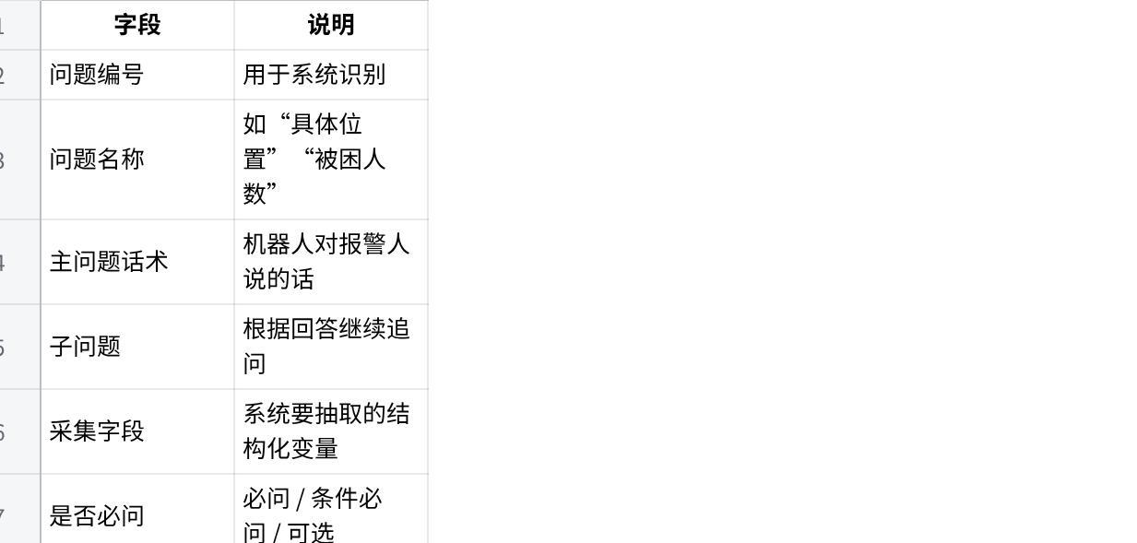
点击图片可查看完整电子表格

三、六个场景画像聚类详细整理

场景画像聚类1：水域灾害类

1. 核心特征
水域灾害类主要对应暴雨内涝、城市积水、地下空间进水、河道涨水、人员被困、车辆被困等场景。
这类场景的特点是：
Plain Text
高并发报警明显；
同一地点可能多人重复报警；
报警人信息碎片化严重；
生命风险与位置风险高于火灾本身；
水位变化具有动态性；
触电、燃气泄漏、地下空间缺氧等次生风险突出。
与普通火灾不同，水灾不是重点判断“火势大小”，而是重点判断：
Plain Text
水深多少；
水是否还在上涨；
人在哪里；
是否能自主脱困；
现场是否有电、气、地下空间等二次危险。

2. 求助模式

2.1 报警人常见表达
Plain Text
“水已经淹上来了。”
“地下室进水了，人出不来。”
“车被水淹了，人在车里。”
“水涨得很快。”
“老人孩子被困在屋里。”
“电线泡水了，不敢动。”

2.2 主动提供的信息
报警人通常会主动提供：
Plain Text
大概位置；
水很深；
有人被困；
水还在涨；
地下室或低洼区域进水。

2.3 容易缺失的信息
最容易缺失的是：
Plain Text
精确地址；
被困人员具体位置；
水深量化描述；
水位变化趋势；
是否有触电、燃气、坍塌风险；
现场可到达路线。

3. 风险核心
水灾类的风险核心不是单一水深，而是“水深 + 位置 + 人员状态 + 水位趋势 + 次生危险”。
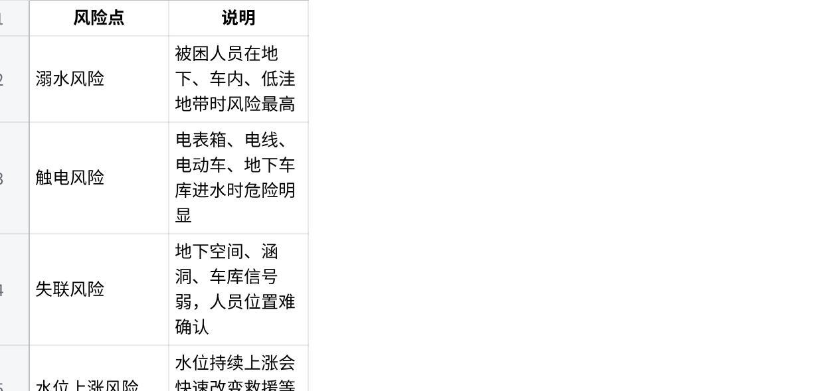
点击图片可查看完整电子表格

4. 问题集板块

A. 继承极简必问问题
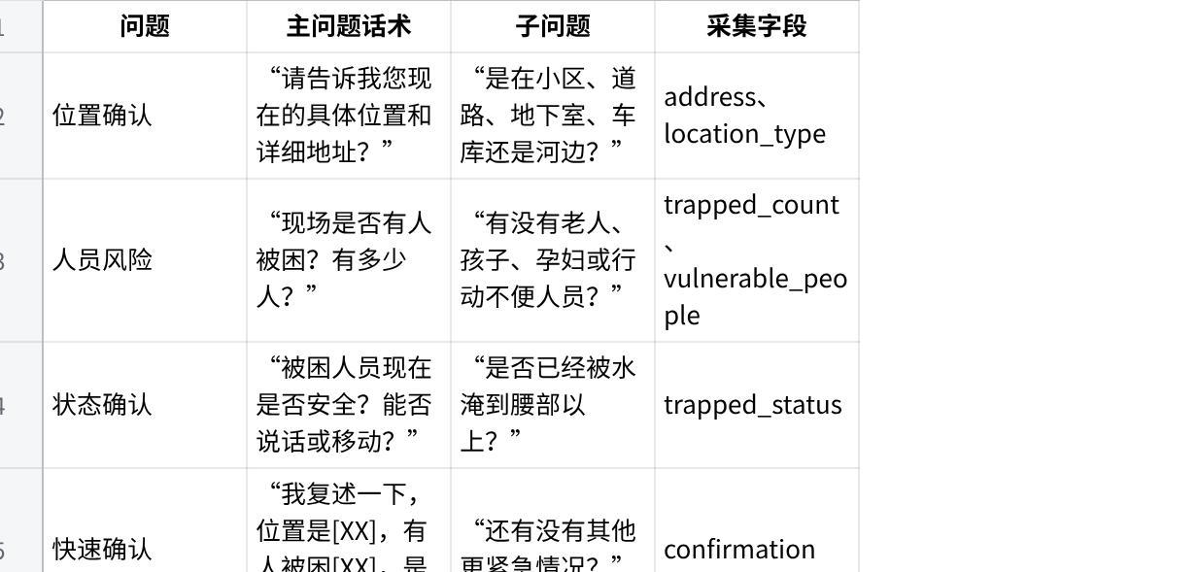
点击图片可查看完整电子表格

B. 水灾差异化问题
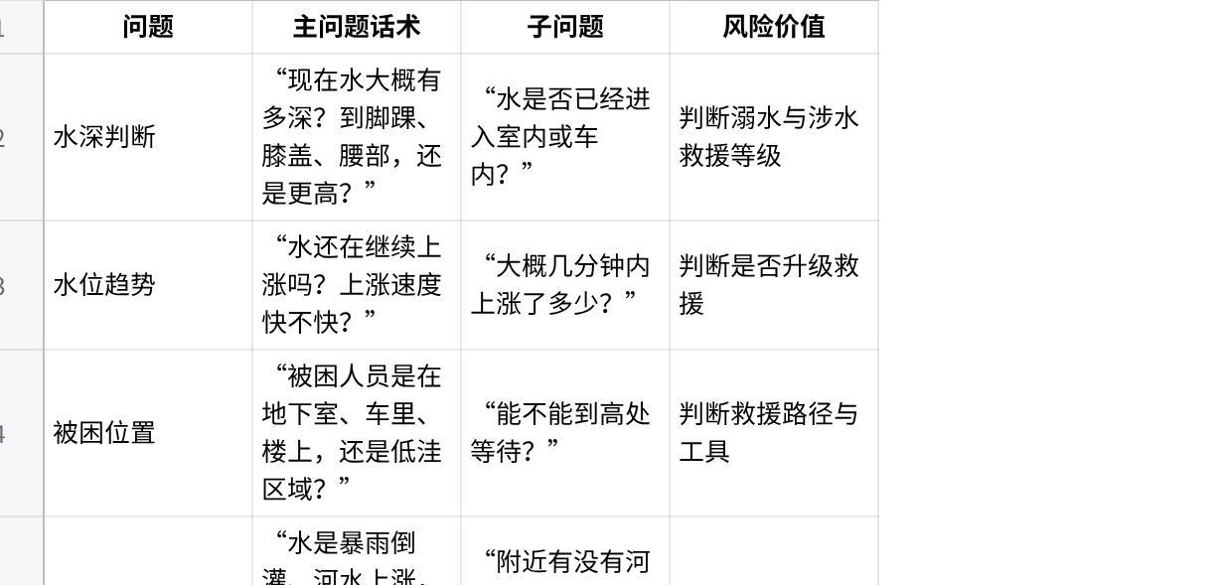
点击图片可查看完整电子表格

场景画像聚类2：普通火灾类

1. 核心特征
普通火灾类是系统的默认主场景，主要包括住宅、商铺、小型仓储、普通办公场所等常见火灾。
它的特点是：
Plain Text
发生频率最高；
报警人描述相对直接；
火势、烟气、人员被困是三大核心；
大多数情况下可以通过标准问题集完成判断；
适合作为系统默认问询模板。
普通火灾类是其他火灾场景的基础模板。

2. 求助模式

2.1 报警人常见表达
Plain Text
“着火了，烟很大。”
“厨房烧起来了。”
“楼上冒烟。”
“有人还在里面。”
“煤气罐旁边着火了。”

2.2 主动提供的信息
通常会主动提供：
Plain Text
大致地址；
着火了；
烟大；
是否有人；
大概起火位置。

2.3 容易缺失的信息
Plain Text
准确门牌号；
起火楼层；
燃烧物；
是否有燃气罐、危化品、电动车；
烟气是否封堵逃生通道；
被困人员状态。

3. 风险核心
普通火灾的核心判断是：
Plain Text
火势发展阶段；
烟气危险程度；
是否有人被困；
燃烧物危险性；
建筑结构与楼层情况。
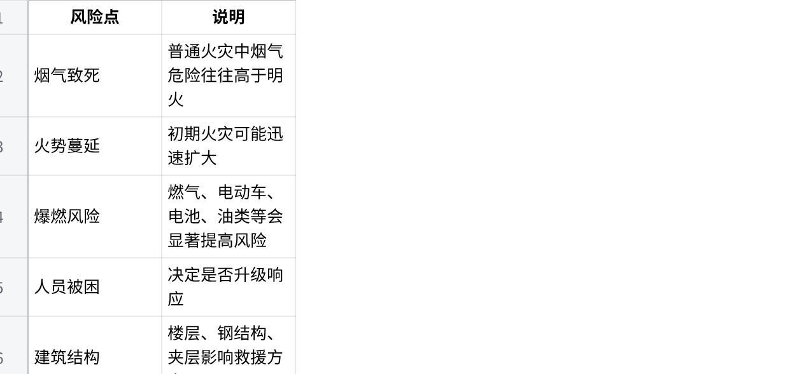
点击图片可查看完整电子表格

4. 问题集板块
普通火灾 = 极简问题集 + 标准火灾扩展问题集

A. 极简必问问题
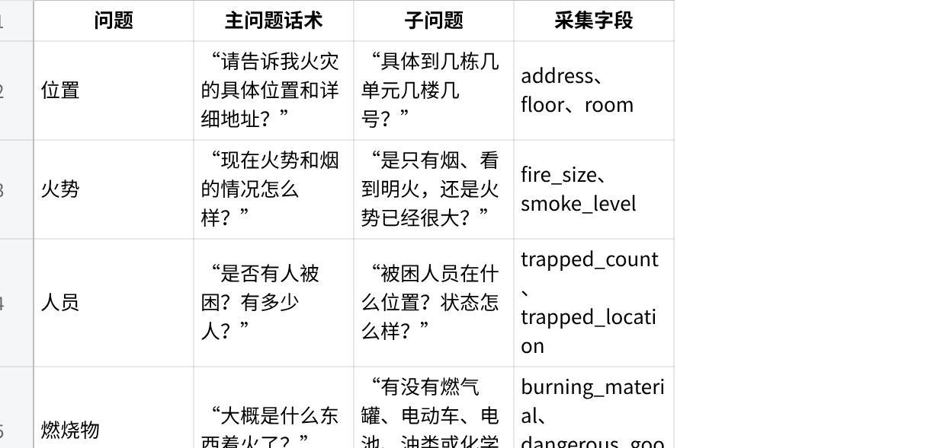
点击图片可查看完整电子表格

B. 普通火灾扩展问题
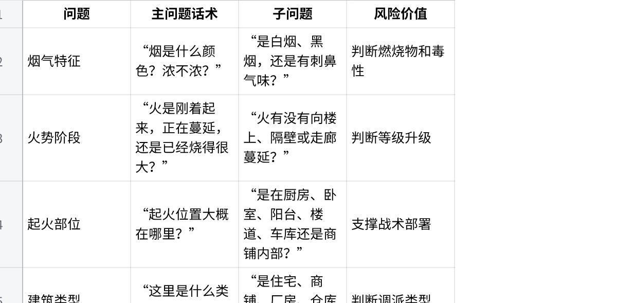
点击图片可查看完整电子表格

场景画像聚类3：复杂空间与高危结构类

1. 核心特征
这一类包括：
Plain Text
高层建筑；
地下空间；
大跨度建筑；
化工企业；
城中村、老旧小区；
厂房仓库；
特殊结构建筑。
它不是单一场景，而是一组“救援难度显著升高”的场景。
与普通火灾相比，这一类的关键差异是：
Plain Text
空间结构复杂；
进入难度大；
烟气扩散路径复杂；
供水、排烟、疏散、通信均可能受限；
可能存在爆炸、毒烟、坍塌等高危因素；
需要专业力量和特殊装备。

2. 求助模式

2.1 报警人常见表达
Plain Text
“楼上都是烟。”
“地下室里面有人。”
“厂房里面烧起来了。”
“闻到刺鼻气味。”
“刚才听到爆炸声。”
“大车进不来。”
“巷子太窄了。”

2.2 主动提供的信息
通常会主动提供：
Plain Text
大概场所类型；
火势明显；
烟很大；
可能有人被困；
现场不好进。

2.3 容易缺失的信息
Plain Text
楼层高度；
具体起火层；
消防车可达性；
是否有危化品；
是否有高压设备；
疏散通道是否可用；
地下空间入口位置；
厂房结构与坍塌风险。

3. 风险核心
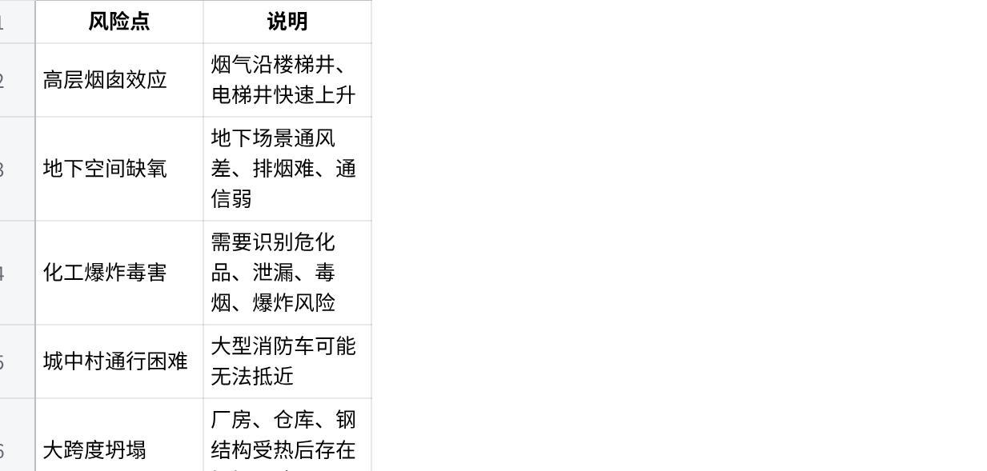
点击图片可查看完整电子表格

4. 问题集板块
复杂空间与高危结构类 = 极简问题集 + 普通火灾问题集 + 高危结构扩展问题集

A. 继承问题
继承：
Plain Text
L0 极简必问：
位置、火势、人员、燃烧物、确认派警。
L1 普通火灾：
烟气、火势阶段、起火部位、建筑类型、楼层结构、通道情况、初期处置。

B. 高危结构差异化问题
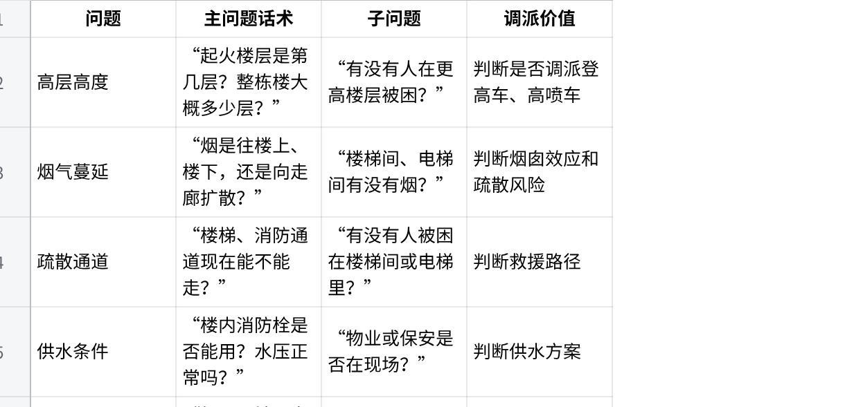
点击图片可查看完整电子表格

场景画像聚类4：人员密集类

1. 核心特征
人员密集类包括：
Plain Text
学校；
医院；
商场；
影院；
酒店；
车站；
养老院；
大型活动现场；
培训机构；
写字楼高峰时段。
与普通火灾相比，人员密集类最重要的不是火有多大，而是：
Plain Text
有多少人；
人群是否恐慌；
逃生通道是否受阻；
是否有老人、儿童、病患、行动不便人员；
是否需要立即组织疏散。

2. 求助模式

2.1 报警人常见表达
Plain Text
“里面很多人。”
“学生还没出来。”
“医院病人转不出来。”
“商场里人很多，很乱。”
“出口都是烟。”
“有人摔倒了。”

2.2 主动提供的信息
通常会主动提供：
Plain Text
场所名称；
人很多；
烟大；
有人没出来；
现场混乱。

2.3 容易缺失的信息
Plain Text
具体人数规模；
人群类型；
疏散进展；
出口是否可用；
是否有人受伤；
是否有踩踏风险；
现场负责人联系方式。

3. 风险核心
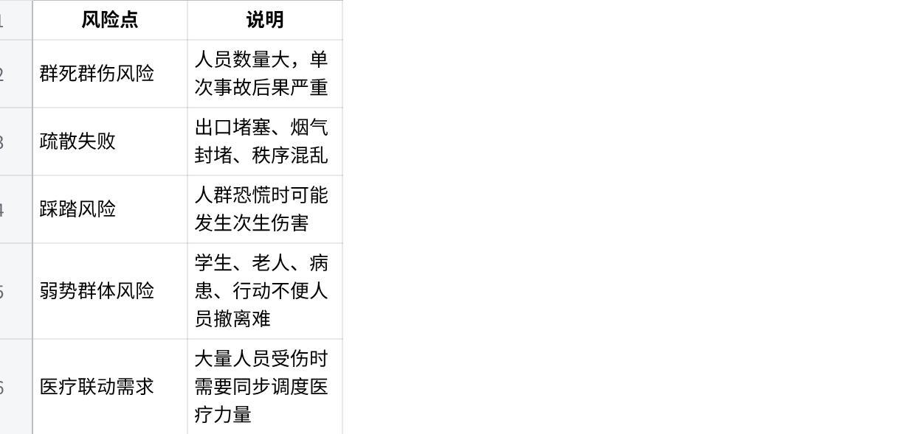
点击图片可查看完整电子表格

4. 问题集板块
人员密集类 = 极简问题集 + 普通火灾问题集 + 人员密集扩展问题集

A. 继承问题
继承：
Plain Text
L0：位置、火势、人员、燃烧物、确认派警。
L1：烟气、火势阶段、起火部位、建筑类型、楼层结构、通道情况、初期处置。

B. 人员密集差异化问题
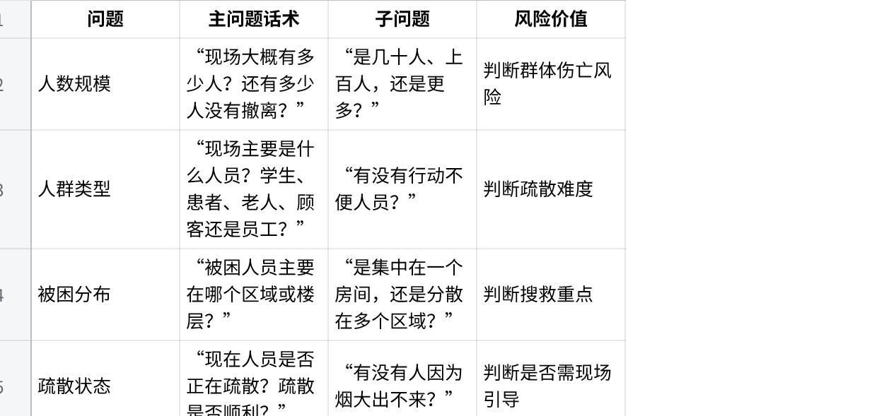
点击图片可查看完整电子表格

场景画像聚类5：重点单位类

1. 核心特征
重点单位类包括：
Plain Text
政府机关；
医院；
学校；
电力设施；
通信机房；
数据中心；
危化品单位；
大型仓储物流；
文物古建；
重要生产企业；
应急保障单位。
这类场景的特点是：
Plain Text
社会影响大；
资产价值高；
可能涉及关键系统中断；
单位内部通常有预案、负责人、消防控制室；
需要快速关联单位档案和风险标签。
重点单位不是简单判断“火灾大小”，还要判断：
Plain Text
关键区域是否受影响；
是否影响业务连续性；
是否涉及危险源；
是否需要通知负责人；
是否需要启动单位预案。

2. 求助模式

2.1 报警人常见表达
Plain Text
“我们单位机房冒烟。”
“实验室有异味。”
“配电房着火了。”
“仓库里有很多物资。”
“控制室还有人。”
“单位负责人不在现场。”

2.2 主动提供的信息
通常会主动提供：
Plain Text
单位名称；
大概位置；
着火区域；
有无人员；
可能涉及重要设备。

2.3 容易缺失的信息
Plain Text
单位准确门牌；
关键区域具体位置；
危险源清单；
负责人联系方式；
内部消防设施状态；
是否启动预案；
是否断电断气。

3. 风险核心
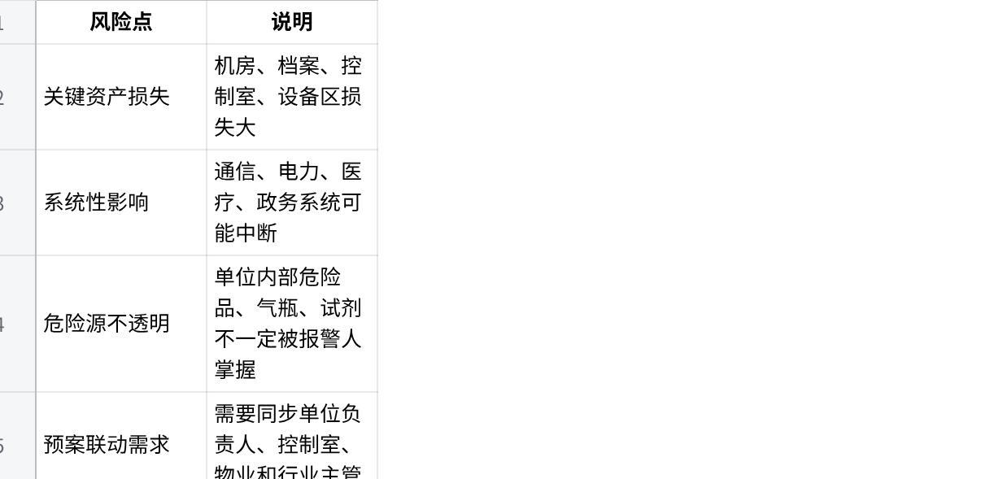
点击图片可查看完整电子表格

4. 问题集板块
重点单位类 = 极简问题集 + 普通火灾问题集 + 重点单位扩展问题集

A. 继承问题
继承：
Plain Text
L0：位置、火势、人员、燃烧物、确认派警。
L1：烟气、火势阶段、起火部位、建筑类型、楼层结构、通道情况、初期处置。

B. 重点单位差异化问题
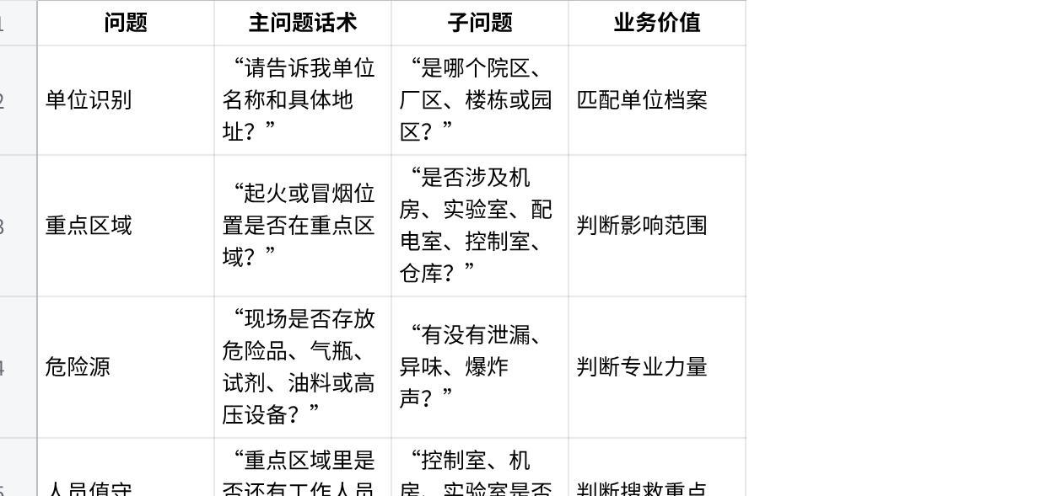
点击图片可查看完整电子表格

场景画像聚类6：极端紧急类

1. 核心特征
极端紧急类不是某一种具体灾害，而是一种“接警状态模式”。
它适用于：
Plain Text
报警人极度慌乱；
通话时间极短；
信号差或可能中断；
报警人无法完整描述；
现场已出现人员被困、爆炸、坍塌、浓烟封堵；
高并发情况下需要快速派警。
这个模式的核心不是问全，而是：
先拿到最小必要信息，先形成派警条件，再边派边问。

2. 求助模式

2.1 报警人常见表达
Plain Text
“快来，着火了！”
“有人在里面！”
“要爆炸了！”
“我说不清楚，快点！”
“烟太大了，我看不见。”
“电话快没电了。”

2.2 主动提供的信息
通常只会提供：
Plain Text
着火了；
有人；
快来；
大概地点。

2.3 容易缺失的信息
几乎全部结构化信息都会缺失，尤其是：
Plain Text
详细地址；
楼层；
被困人数；
火势阶段；
燃烧物；
危险源；
通道情况；
现场联系人。

3. 风险核心
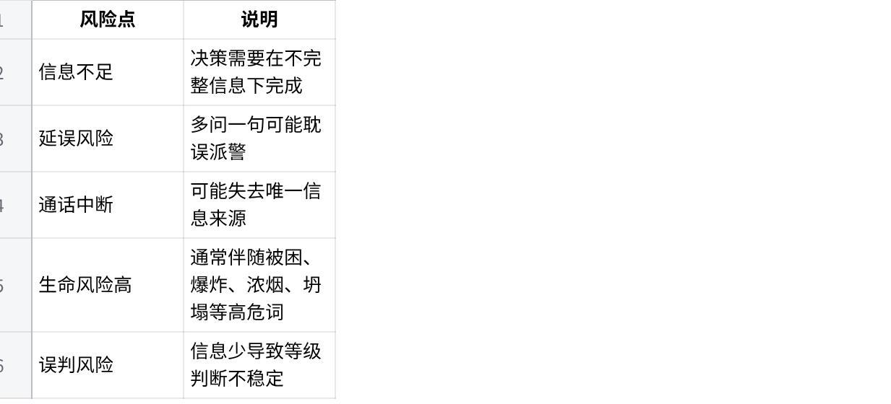
点击图片可查看完整电子表格

4. 问题集板块
极端紧急类 = L0 最小必要信息集

极简必问问题
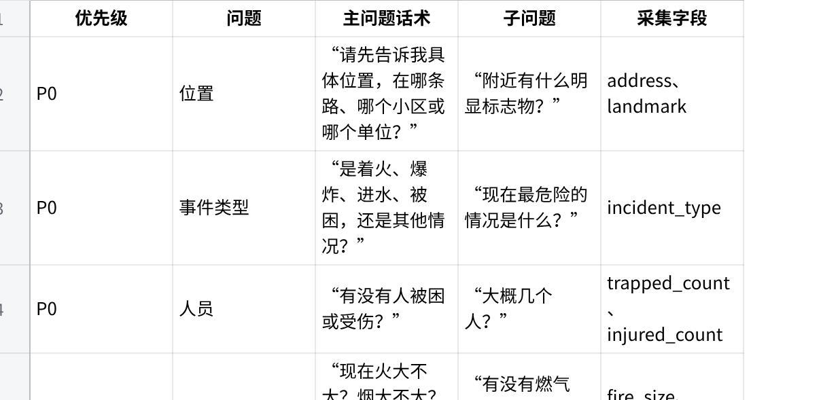
点击图片可查看完整电子表格

极简模式的问询原则
Plain Text
不追求完整；
不连续追问低优先级信息；
一旦满足派警条件，立即进入派警；
后续由机器人、人工接警员或回拨继续补采。

四、六个模块之间的继承关系
你可以在方案里这样表达：
Plain Text
场景画像聚类6：极端紧急类
= L0 最小必要信息集
场景画像聚类2：普通火灾类
= L0 + L1 标准火灾研判问题集
场景画像聚类1：水域灾害类
= L0 + 水灾专项问题集
场景画像聚类3：复杂空间与高危结构类
= L0 + L1 + 高危结构专项问题集
场景画像聚类4：人员密集类
= L0 + L1 + 人员密集专项问题集
场景画像聚类5：重点单位类
= L0 + L1 + 重点单位专项问题集

五、建议的问题集总表结构
为了后续能直接系统化，我建议你把问题池整理成下面这个结构：
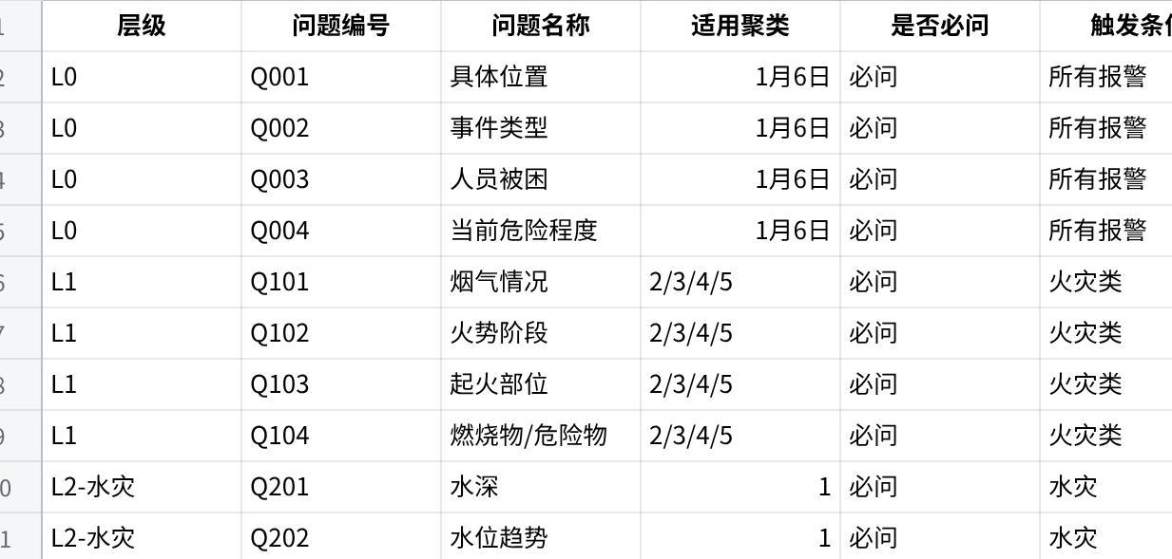
点击图片可查看完整电子表格

六、系统问询策略建议
你的系统不应该机械地按照表格从头问到尾，而应该按照下面的策略动态问。

1. 先问L0
先确认：
Plain Text
在哪里？
什么事？
有没有人？
有多危险？
如果已经满足派警条件，马上派警。

2. 再识别场景
系统根据报警人回答做场景判断：
Plain Text
“水淹”“暴雨”“地下室进水” → 水域灾害类
“高层”“几十楼”“楼梯都是烟” → 复杂空间与高危结构类
“学校”“医院”“商场”“很多人” → 人员密集类
“单位”“机房”“实验室”“配电室” → 重点单位类
没有明显特殊标签 → 普通火灾类
报警人极度慌乱 / 信息极少 / 有生命危险 → 极端紧急类

3. 动态补问
系统只补问当前场景最关键的缺失字段。
例如：
Plain Text
如果是高层火灾：
优先补问起火楼层、烟气是否进楼梯间、是否有人在高层被困。
如果是人员密集场所：
优先补问人数规模、疏散状态、出口是否畅通。
如果是重点单位：
优先补问单位名称、重点区域、危险源、负责人。
如果是水灾：
优先补问水深、水位趋势、被困位置、触电风险。

七、方案里总结表
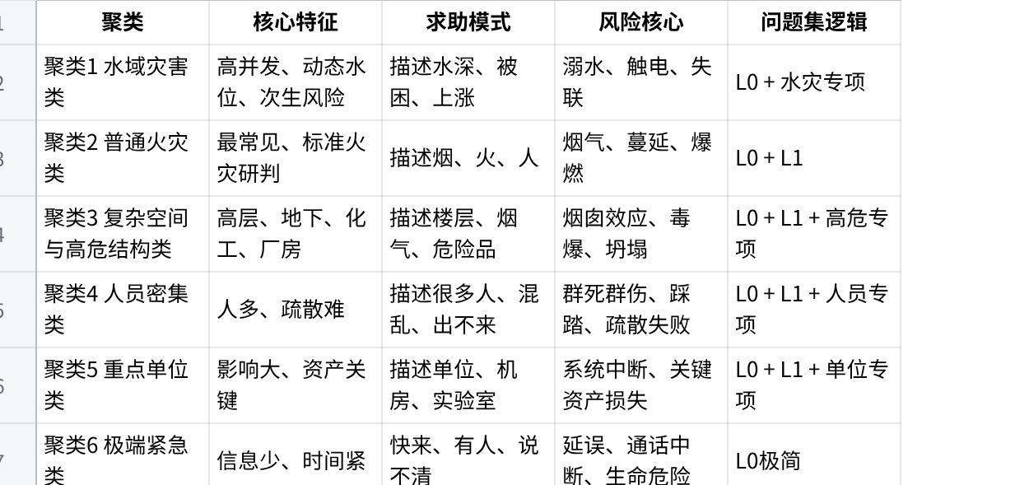
点击图片可查看完整电子表格

